ЗАТВЕРДЖУЮ
Командир 1 навчального взводу-викладач
1 навчальної роти 1 навчального батальйону
мол. л-нт. Микола БОРОДАВКІН
“23” вересня 2025 року
ВАРІАНТ
показу цілей при виконанні ПВ23 (24 вересня 2025 року)
Д/Ц | ВАРІАНТ №1 |  | ВАРІАНТ №2 |  | ВАРІАНТ №3
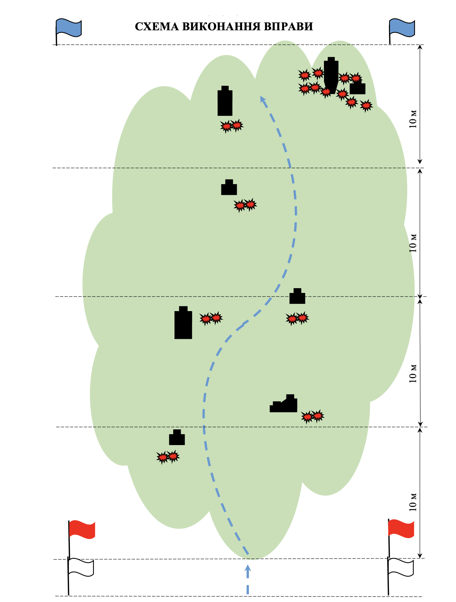
№8
№6
№7
№6
№6
№7
№10
№4
40
30
20
10
0
В/Р
НОМЕР ВАРІАН  ТА | ЧАС ПОКАЗУ ЦІЛЕЙ – 5-7 с.
НОМЕР ВАРІАН  ТА | Номер мішені
1 | мішень № 4 – 5-7 с. | мішень № 6 – 5-7 с. |  | мішень № 8, 6 – 5-7 с.
2 | мішень № 10а – 5-7 с. | мішень № 6 – 5-7 с.
3 | мішень № 7 – 5-7 с. | мішень № 7 – 5-7 с.
ЧАС МІЖ ПОКАЗОМ ЦІЛЕЙ - відсутній

Керівник заняття: ______________________________________________________________________________

